المحـــــآضرة الأولـــــــــى :
السلام عليكم ورحمة الله وبركاته
أهم مــآ ورد بمحــآضرة اليــوم
شرح المحاضــرة الأولــى فقط ,
بدآيــةً أعطانا فكرة عن المقــرر
الأسئلــة تأتي من أول محـآضرة لأخر محــآضرة موزعة بالتسـاوي لا تخلو أي محاضرة من 3 أسئلة على الأقل ..
س/ هل هناك فرق بين التغير والتغير الاجتماعي ؟
التغير : هو سنة الحياة , ويعني اختلاف الشيء عما كان عليه
التغير الإجتماعي : التغير الذي يحدث في المجتمع من ثقافي او اقتصادي
طرح عدة أسئلــة :
س/ يعتبر التغير الإجتماعي ظـآهرة :
نفسية
إجتماعية
فيزيقة
س/ يعتبر التغير الإجتماعي ظاهرة تحدث في المجتمع :
لمرة واحدة
لمرتين
لثلاث مرات
ظاهرة مستمر
س/ لكل تغير إجتماعي : مدى وسرعة واتجاها وبداية ونهاية
العلمـآء معنا بشكل مبسط جداً
وشرح بقية المحــآضرة
هل نستفيد من أسئلة الأعوام ؟
نعم
هل نستفيد من ملخصات الطلبة ؟
نعم لكن نكتفي فيها , ويجب الاعتماد على المحتوى

المحــــآضرة الثــــآنيـــة :
أجاب على إستفسآرات الطالبـآت
شرح المحــآضرآت 4 / 5 / 6
تكلم عن ابن خلدون وأطواره ومراحله
سألت إحدى الطالبـآت هل مفهـوم التغيـر والتغيـر الإجتماعي وآحد ؟
أجاب / لكل منهم مفهوم مستقل ..
بالمحاضرة السادسة قـآل :
عند العالم فيكو ركزوا على العناوين الكبيرة وفهم مجمل الفكــرة
وأيضاً أشار الى العناوين الملونة وأهميتهـــآ
ونقدر نستفيــد من أسئلــة الأعوآم الســآبقـة
أنتهـت المحـآضرة ,
دعوآتكــم
الموضوع الأصلـي :
المحـــــــــــآضرة الثــــآلثــــــــة :
الســلآم عليكم ورحمة الله وبركــآته
أهم مــآ ذٌكـر بمحـآضرة اليـــوم :
أجــآب على إستفسـآرآت الطـآلبـآت
منها سؤال طالبة عن هل الكثافة الأخلاقية تعني الحضارة ؟
أجاب هذا السؤال لن يأتي ولم نناقشه حتى لكن مررنا عليه مرور ..
بعــدهـآ بدء بشرح بعض النقــآط ,
بالنسبة للعلماء المشهورين بعلم الإجتمآع ربمآ يأتي عليهم سؤال
اللي هم أصحـآب النظريآت مثل نظريـآت التحديث فيها 3 أو 4 علماء
نظريــآت التقــدم فيها 3 علماء , نظريآت التطور , نظريآت الدورة الإجتمــآعيـة ومثل هالنظريآت
ممكن تجي صيغة السؤال بالطريقـة هذي
س/ يرى أن التغيـر الإجتمآعي يتم بثـلآث مرآحل :
أو
س/ شبه التغيـر الإجتمآعي الذي يحدث بالمجتمــع بدورة الحيــآة لدى الإنسـآن من هو :
- دور كآيم
- ابن خلدون
- اوجست كونت
بالإنتشار الثقافي او نظرية العامل الثقافي بالمحاضرة 4 قال
يجب ان تعرفون - ان من عوامل التغير الاجتماعي او النظريات العامليـة هي نظرية العامل الثقافي هذي المعلومة مهمة
ان نظرية العامل الثقافي تنقسم الى ثلاث نظريآت :
الانتشار الثقآفي و الإرتبــآط الثقافي و الصرآع الثقافي
المحاضرة 11 :
نظرية التحديث هي نظريات تصف كيفية تحويل المجتمعات من مجتمع نامي الى مجتمع متقدم > هذي الفكرة العامة
شرح مفهوم التحديث وتعريفه وارتباطه بمفهوم التغريب > مهمه
وخصائص التحديث أيضاً مهمة
تحدث عن نظرية سملسر وقال هو واحد من أبرز المنظرين
نظريته ترتكز على التنميو الإقتصــآدية و تقسيم العمل
ونظرية ولبرت مور :
ان المجتمعات التقليدية لن تصل للتحديث إلا بأخذ نمط الثقافة الغربية في المجالات المادية والفكرية ويؤكد على التمايز في هذا السياق
اذن هو يركز على التمايز اللي هو تقسيم العمل كسابقه و لكن يضيف ان نمشي على خطى الغرب فيه ثقافته الفكرية والمادية ..
نظرية والت روستو :
تتلخص رؤيته للتحديث في عملية النمو الاقتصادي , ويرى ان هناك خمس مرآحل < موجودة عندكم بالصفحة 40 ملخص ناوي الرحيل
لاحظوا كلهم يركزون على التنمية الاقتصادية
س/ يرى أن المجتمعآت التقليدية لن تصل للتحديث إلا بأخذ نمط الثقافة الغربية في المجالات المادية والفكرية من قائل هذة الفكرة :
- والت روستو
- ولبرت مور
- سملسر
- اوجست كونت
س/ يرى ولبر مور ان المجتمعات التقليدية لن تصل الى التحديث او تصبح مجتمعات حديثة الا بأخذ :
- نمط الثقافة العربية
- نمط الثقافة الغربية
- نمط الثقافة الشرقية
يعيد ويكرر ان نفهم الافكار الرئيسية والعناوين الكبيرة ونعرف ما هو عنوان الشريحة مثل طريقة السؤالين اللي فوق
ويقول الأشياء اللي أبيكم تركزون عليها كتبتها بالالوان حتى تسآعدكم بالأستذكآر
سألت طالبة عن التركيز بالعناوين
قال : نأخذ بالفكرة الأسياسية والملونة اللي تجي بالأحمر والموف والاخضر كل الالوان يعني ههههههههه
وافهمي المكتوب باللون الأسود بطريفتك الخاصة
بالمحاضرة القادمة إن شاء الله
سوف يكون هنآك تركيز بالمحـآضرة وسوف يكون عندنا أسئلة كثيرة جدا كـ نماذج من الاسئلة التي تأتي والتي أتت ..
أنتهت المحـآضرة
دعــوآتكم يآ رفقــة
الموضوع الأصلـي :
محـــــــــــآضــــرة الــرآبعــــــــة :
السلام عليكم ورحمة الله وبركـآته ,
مسـآء الرضـآ
أهــم ما ورد بالمحـآضرة :
شرح المحـآضرة 12 فقـــط
لكن فصفصهــآ تفصفص
وطرح أسئلة عليــهآ ,
ببدآيـة المحـآضرة عند المقدمـة طرح سؤال
س1/ من انواع المعوقـآت التي تعيق عمليـة التغيـر الإجتمـآعي :
- العـوئق الاجتماعيـة
- العـوائق الإقتصـادية
- العـوائق الإيكولوجية
- جميع ما سبق
وصيغة جميع ما سبق لن تأتي بالاختبارات لكنه طرح هالسؤال عشان نعرف جميع اجاباته الصحيحة وممكن يجي بالاختبار
طرح سؤالين عند نقطة العـوائق الإجتمـآعيـة ,
س2/ من المعـوقات الاجتماعية التي تعيق التغير الاجتماعي :
- الثقافة التقليدية
- الثقافة الحضريه
- الثقافة الصناعية
- الثقافة الحديثة
س3/ من العوآمل الاجتماعية التي تعيق التغير الاجتماعي :
- طبيعة البناء الصناعي
- طبيعة البناء الطبقي
- طبيعة البناء الاجتماعي
- طبيعة البناء الاقتصادي
عند نقطة العوائق الإيكولوجيـة , طرح مثال على هيئة سؤال
س4/ من اكثر تطورا مدينة الباحة أم جدة ؟
ج/ جدة , لمآذا ؟ لطبيعتها الإيكولوجيـة مدينة مفتوحة ساحلية الوصول لها سهـل وقريبة من مكة ..
عند العـوائق السياسيـة ,
س5/ من المعوقات السياسيـة :
- ما هو داخلي وخارجي
- ما هو تنموي وغير تنموي
- ما هو اقتصادي وغير اقتصادي
س6/ من المعوقات السياسية الداخليـة :
- الاستقرار السياسي
- عدم الاستقرار السياسي
- الاستقرار الاقتصادي
- عدم الاستقرار الاقتصادي
نحفظ الفكرة والعناوين الكبيرة والملونة ,
قال معلومة فيما يتعلق بنظرية العامل الثقافي بالمحاضرة 9
الشريحة رقم ثلاثة هي المطلوبة عليكم فقط
قصيت الشريحة من المحتوى عشان تعرفون ايش يقصد
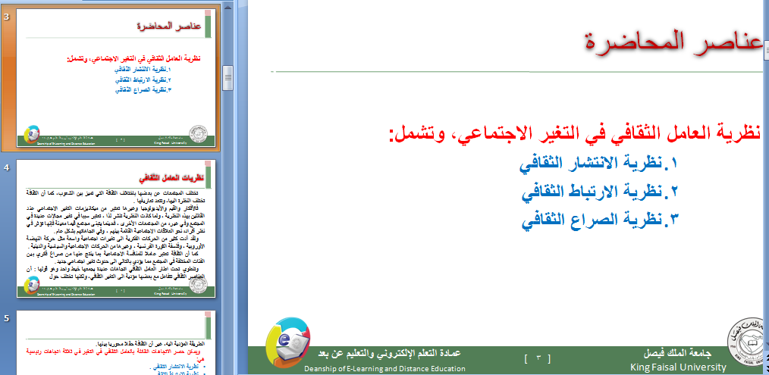
المحاضــرة 13 قراءة
يقول معلوماات واضحة ما يحتاج ثقافية وعندكم فكرة عنها سابقاً
الأسئلة مافيها غمـوض بالعكـس مبآشرة
أنتهت المحــآضرة , أعتذر كتبتهــآ متأخر لأنشغـآلي
دعــوآتكم يا رفقـة

